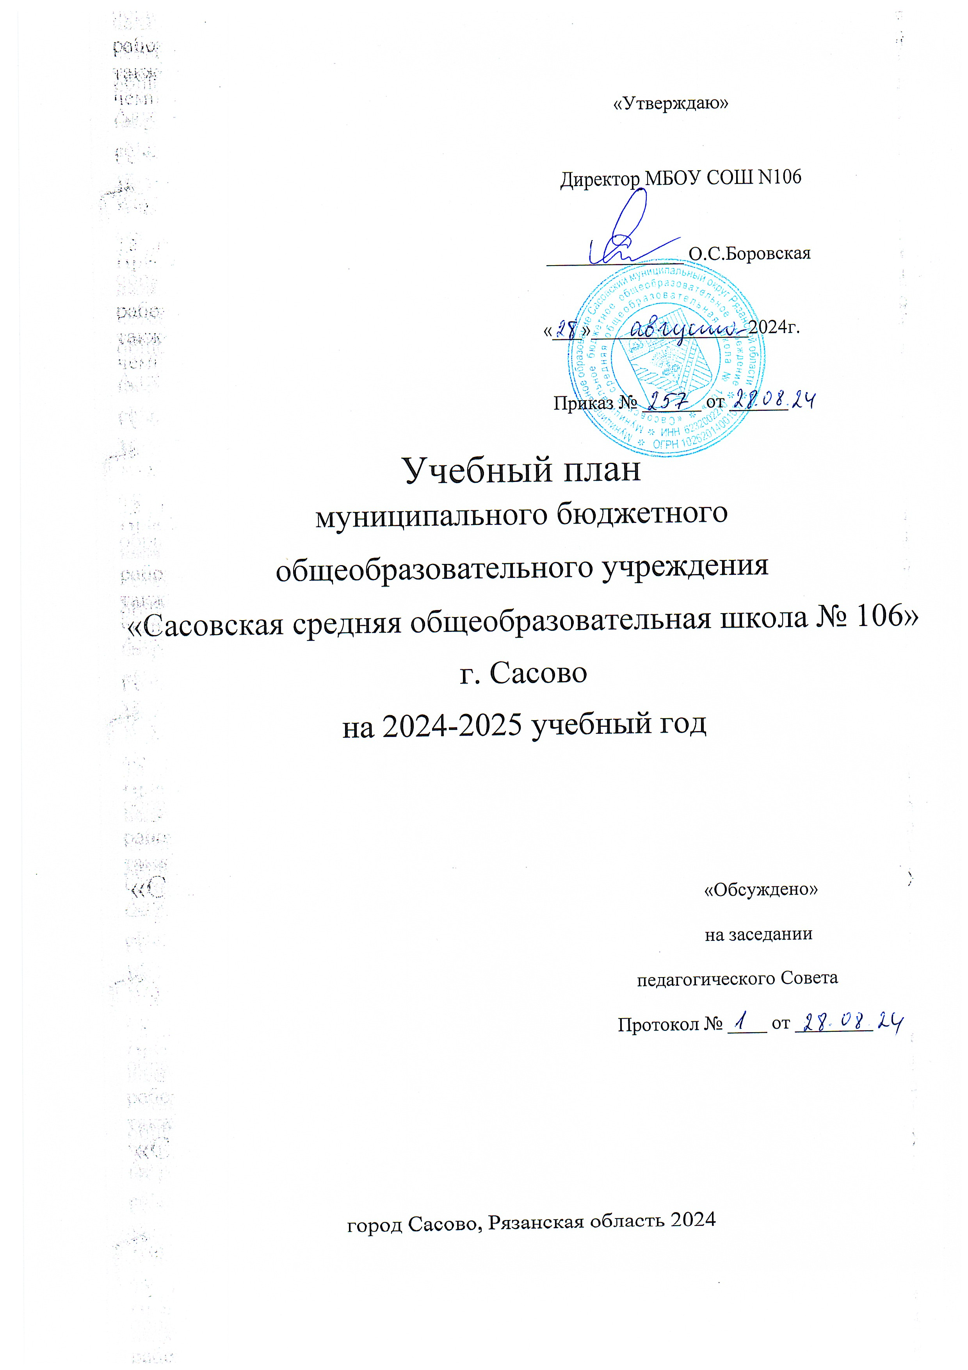

ПОЯСНИТЕЛЬНАЯ ЗАПИСКА
Учебный план начального общего образования МБОУ "Сасовская средняя общеобразовательная школа №106" (далее - учебный план) для 1-4 классов, реализующих основную образовательную программу начального общего образования, соответствующую ФГОС НОО (приказ Министерства просвещения Российской Федерации от 31.05.2021 № 286 «Об утверждении федерального государственного образовательного стандарта начального общего образования»), фиксирует общий объём нагрузки, максимальный объём аудиторной нагрузки обучающихся, состав и структуру предметных областей, распределяет учебное время, отводимое на их освоение по классам и учебным предметам.
Учебный план является частью образовательной программы МБОУ "Сасовская средняя общеобразовательная школа №106" , разработанной в соответствии с ФГОС начального общего образования, с учетом Федеральной образовательной программой начального общего образования, и обеспечивает выполнение санитарно-эпидемиологических требований СП 2.4.3648-20 и гигиенических нормативов и требований СанПиН 1.2.3685-21.
Учебный год в МБОУ "Сасовская средняя общеобразовательная школа №106" начинается 01.09.2024 и заканчивается 23.05.2025.
Продолжительность учебного года в 1 классе - 33 учебные недели во 2-4 классах – 34 учебных недели.
Максимальный объем аудиторной нагрузки обучающихся в неделю составляет в 1 классе - 21 час, во 2 – 4 классах – 23 часа.
Образовательная недельная нагрузка распределяется равномерно в течение учебной недели, при этом объем максимально допустимой нагрузки в течение дня составляет:
- для обучающихся 1-х классов - не превышает 4 уроков и один раз в неделю -5 уроков.
- для обучающихся 2-4 классов - не более 5 уроков.
Распределение учебной нагрузки в течение недели строится таким образом, чтобы наибольший ее объем приходился на вторник и (или) среду. На эти дни в расписание уроков включаются предметы, соответствующие наивысшему баллу по шкале трудности либо со средним баллом и наименьшим баллом по шкале трудности, но в большем количестве, чем в остальные дни недели.
Изложение нового материала, контрольные работы проводятся на 2 - 4-х уроках в середине учебной недели. Продолжительность урока (академический час) составляет 40 минут, за исключением 1 класса.
Обучение в 1-м классе осуществляется с соблюдением следующих дополнительных требований:
- учебные занятия проводятся по 5-дневной учебной неделе и только в первую смену;
- использование «ступенчатого» режима обучения в первом полугодии (в сентябре, октябре - по 3 урока в день по 35 минут каждый, в ноябре-декабре - по 4 урока по 35 минут каждый; январь - май - по 4 урока по 40 минут каждый).
- Продолжительность выполнения домашних заданий составляет во 2-3 классах - 1,5 ч., в 4 классах - 2 ч.
С целью профилактики переутомления в календарном учебном графике предусматривается чередование периодов учебного времени и каникул. Продолжительность каникул в течение учебного года составляет не менее 30 календарных дней, летом — не менее 8 недель. Для первоклассников предусмотрены дополнительные недельные каникулы в середине третьей четверти.
Учебные занятия для учащихся 2-4 классов проводятся по 5-и дневной учебной неделе.
Учебный план состоит из двух частей — обязательной части и части, формируемой участниками образовательных отношений. Обязательная часть учебного плана определяет состав учебных предметов обязательных предметных областей.
Часть учебного плана, формируемая участниками образовательных отношений, обеспечивает реализацию индивидуальных потребностей обучающихся. Время, отводимое на данную часть учебного плана внутри максимально допустимой недельной нагрузки обучающихся, использовано: на проведение учебных занятий, обеспечивающих различные интересы обучающихся. Так в целях реализации программы по учебному предмету «Математика» 1-3 класс, в курс добавлен 1 час из вариативной части на углубленное изучение предмета.
В МБОУ "Сасовская средняя общеобразовательная школа №106" языком обучения является Русский язык.
При изучении предметной области «Основы религиозных культур и светской этики» выбор представителей несовершеннолетних обучающихся одного из учебных модулей осуществляются по заявлению родителей (законных представителей).
При изучении предмета «Английский язык» осуществляется деление учащихся на подгруппы.
Промежуточная аттестация – процедура, проводимая с целью оценки качества освоения обучающимися части содержания (четвертное оценивание) или всего объема учебной дисциплины за учебный год (годовое оценивание) осуществляется в соответствии с календарным учебным графиком.
Все предметы обязательной части учебного плана оцениваются по четвертям. Предметная область «Основы религиозных культур и светской этики», является безотметочной.
Промежуточная аттестация проходит на последней учебной неделе четверти. Формы и порядок проведения промежуточной аттестации определяются «Положением о формах, периодичности и порядке текущего контроля успеваемости и промежуточной аттестации обучающихся МБОУ "Сасовская средняя общеобразовательная школа №106" .
Оценивание младших школьников в течение первого года обучения осуществляются в форме словесных качественных оценок на критериальной основе, в форме письменных заключений учителя, по итогам проверки самостоятельных работ.
Освоение основных образовательных программ начального общего образования завершается итоговой аттестацией. Нормативный срок освоения ООП НОО составляет 4 года.

УЧЕБНЫЙ ПЛАН
Предметная область | Учебный предмет/курс | Количество часов в неделю
Предметная область | Учебный предмет/курс | 1а | 2а | 3а | 3б | 4а | 4б
Обязательная часть
Русский язык и литературное чтение | Русский язык | 5 | 5 | 5 | 5 | 5 | 5
Русский язык и литературное чтение | Литературное чтение | 4 | 4 | 4 | 4 | 4 | 4
Иностранный язык | Иностранный язык | 0 | 2 | 2 | 2 | 2 | 2
Математика и информатика | Математика | 4 | 4 | 4 | 4 | 4 | 4
Обществознание и естествознание ("окружающий мир") | Окружающий мир | 2 | 2 | 2 | 2 | 2 | 2
Основы религиозных культур и светской этики | Основы религиозных культур и светской этики | 0 | 0 | 0 | 0 | 1 | 1
Искусство | Изобразительное искусство | 1 | 1 | 1 | 1 | 1 | 1
Искусство | Музыка | 1 | 1 | 1 | 1 | 1 | 1
Технология | Труд (технология) | 1 | 1 | 1 | 1 | 1 | 1
Физическая культура | Физическая культура | 2 | 2 | 2 | 2 | 2 | 2
Итого |  | 20 | 22 | 22 | 22 | 23 | 23
Часть, формируемая участниками образовательных отношений
Наименование учебного курса
математика |  | 1 | 1 | 1 | 1 | 0 | 0
Итого |  | 1 | 1 | 1 | 1 | 0 | 0
ИТОГО недельная нагрузка |  | 21 | 23 | 23 | 23 | 23 | 23
Количество учебных недель |  | 33 | 34 | 34 | 34 | 34 | 34
Всего часов в год |  | 693 | 782 | 782 | 782 | 782 | 782

Учебный план основного общего образования МБОУ "Сасовская средняя общеобразовательная школа №106" г.Сасово (далее - учебный план) для 5-9 классов, реализующих основную образовательную программу основного общего образования, соответствующую ФГОС ООО (приказ Министерства просвещения Российской Федерации от 31.05.2021 № 287 «Об утверждении федерального государственного образовательного стандарта основного общего образования»), фиксирует общий объём нагрузки, максимальный объём аудиторной нагрузки обучающихся, состав и структуру предметных областей, распределяет учебное время, отводимое на их освоение по классам и учебным предметам.
Учебный план является частью образовательной программы МБОУ "Сасовская средняя общеобразовательная школа №106" г.Сасово, разработанной в соответствии с ФГОС основного общего образования, с учетом Федеральной образовательной программой основного общего образования, и обеспечивает выполнение санитарно-эпидемиологических требований СП 2.4.3648-20 и гигиенических нормативов и требований СанПиН 1.2.3685-21.
Учебный год в МБОУ "Средняя общеобразовательная школа №106" г.Сасово начинается 2.09.24 и заканчивается 23.09.25.
Продолжительность учебного года в 5-9 классах составляет 34 учебные недели.
Учебные занятия для учащихся 5-9 классов проводятся по 5-ти дневной учебной неделе.
Максимальный объем аудиторной нагрузки обучающихся в неделю составляет в 5 классе – 29 часов, в 6 классе – 30 часов, в 7 классе – 32 часа, в 8-9 классах – 33 часа. .
Учебный план состоит из двух частей — обязательной части и части, формируемой участниками образовательных отношений. Обязательная часть учебного плана определяет состав учебных предметов обязательных предметных областей.
Часть учебного плана, формируемая участниками образовательных отношений, обеспечивает реализацию индивидуальных потребностей обучающихся. Время, отводимое на данную часть учебного плана внутри максимально допустимой недельной нагрузки обучающихся, может быть использовано: на проведение учебных занятий, обеспечивающих различные интересы обучающихся
В МБОУ "Сасовская средняя общеобразовательная школа №106" г.Сасово языком обучения является русский язык.
При изучении предметов английский язык, информатика, технология осуществляется деление учащихся на подгруппы.
Промежуточная аттестация – процедура, проводимая с целью оценки качества освоения обучающимися части содержания (четвертное оценивание) или всего объема учебной дисциплины за учебный год (годовое оценивание).
Промежуточная/годовая аттестация обучающихся за четверть осуществляется в соответствии с календарным учебным графиком.
Все предметы обязательной части учебного плана оцениваются по четвертям. Предметы из части, формируемой участниками образовательных отношений, являются безотметочными и оцениваются «зачет» или «незачет» по итогам четверти.
Промежуточная аттестация проходит на последней учебной неделе четверти. Формы и порядок проведения промежуточной аттестации определяются «Положением о формах, периодичности и порядке
текущего контроля успеваемости и промежуточной аттестации обучающихся МБОУ "Средняя общеобразовательная школа №106" г.Сасово.
Освоение основной образовательной программ основного общего образования завершается итоговой аттестацией.
Нормативный срок освоения основной образовательной программы основного общего образования составляет 5 лет.
Часть, формируемая участниками образовательных отношений (школьный компонент) определяет время и содержание образования, обеспечивающего реализацию интересов и потребностей обучающихся, их родителей (законных представителей), педагогического коллектива.
На изучение предмета «Физическая культура» отводится 2 часа в неделю и 1 час внеурочной деятельности для удовлетворения биологической потребности в движении.
На основе решения МО учителей русского языка и литературы выделили 1 час русского языка в 5-х классах, 8-х классах из школьного компонента, что предусмотрено рабочими программами и не позволит допустить снижения качества знаний.
На основе решения МО учителей математики выделили 1 час математики в 5-х классах, 6-х классах,1 час алгебры в 7-8-х классах и 0,5 час в 9-х классах из школьного компонента, что предусмотрено рабочими программами и не позволит допустить снижения качества знаний.
Выделили 1 час биологии в 7-х классах, что предусмотрено рабочими программами педагогов, позволяет учащимся активно участвовать в различных олимпиадах, чемпионатах, конкурсах.
С 6по 9 классы реализация предметной области «Основы духовно-нравственной культуры народов России» будет реализована через введение в рабочие программы учебных предметов, курсов тем, содержащих вопросы духовно- нравственного воспитания.

УЧЕБНЫЙ ПЛАН

Предметная область | Учебный предмет/курс | Количество часов в неделю
Предметная область | Учебный предмет/курс | 5А | 5Б | 6А | 6Б | 7А | 7Б | 8А | 8Б | 9А | 9Б
Обязательная часть
Русский язык и литература | Русский язык | 5 | 5 | 6 | 6 | 4 | 4 | 3 | 3 | 3 | 3
Русский язык и литература | Литература | 3 | 3 | 3 | 3 | 2 | 2 | 2 | 2 | 3 | 3
Иностранные языки | Иностранный язык | 3 | 3 | 3 | 3 | 3 | 3 | 3 | 3 | 3 | 3
Математика и информатика | Математика | 5 | 5 | 5 | 5 | 0 | 0 | 0 | 0 | 0 | 0
Математика и информатика | Алгебра | 0 | 0 | 0 | 0 | 3 | 3 | 3 | 3 | 3 | 3
Математика и информатика | Геометрия | 0 | 0 | 0 | 0 | 2 | 2 | 2 | 2 | 2 | 2
Математика и информатика | Вероятность и статистика | 0 | 0 | 0 | 0 | 1 | 1 | 1 | 1 | 1 | 1
Математика и информатика | Информатика | 0 | 0 | 0 | 0 | 1 | 1 | 1 | 1 | 1 | 1
Общественно-научные предметы | История | 2 | 2 | 2 | 2 | 2 | 2 | 2 | 2 | 2.5 | 2.5
Общественно-научные предметы | Обществознание | 0 | 0 | 1 | 1 | 1 | 1 | 1 | 1 | 1 | 1
Общественно-научные предметы | География | 1 | 1 | 1 | 1 | 2 | 2 | 2 | 2 | 2 | 2
Естественно-научные предметы | Физика | 0 | 0 | 0 | 0 | 2 | 2 | 2 | 2 | 3 | 3
Естественно-научные предметы | Химия | 0 | 0 | 0 | 0 | 0 | 0 | 2 | 2 | 2 | 2
Естественно-научные предметы | Биология | 1 | 1 | 1 | 1 | 1 | 1 | 2 | 2 | 2 | 2
Искусство | Изобразительное искусство | 1 | 1 | 1 | 1 | 1 | 1 | 0 | 0 | 0 | 0
Искусство | Музыка | 1 | 1 | 1 | 1 | 1 | 1 | 1 | 1 | 0 | 0
Технология | Труд (технология) | 2 | 2 | 2 | 2 | 2 | 2 | 1 | 1 | 1 | 1
Физическая культура | Физическая культура | 2 | 2 | 2 | 2 | 2 | 2 | 2 | 2 | 2 | 2
Основы безопасности и защиты Родины | Основы безопасности и защиты Родины | 0 | 0 | 0 | 0 | 0 | 0 | 1 | 1 | 1 | 1
Основы духовно-нравственной культуры народов России | Основы духовно-нравственной культуры народов России | 1 | 1 | 1 | 1 | 0 | 0 | 0 | 0 | 0 | 0
Итого |  | 27 | 27 | 29 | 29 | 30 | 30 | 31 | 31 | 32.5 | 32.5
Часть, формируемая участниками образовательных отношений
Наименование учебного курса
Русский язык |  | 1 | 1 |  |  |  |  | 1 | 1
Математика |  | 1 | 1 | 1 | 1
Алгебра |  |  |  |  |  | 1 | 1 | 1 | 1 | 0,5 | 0,5
Биология |  |  |  |  |  | 1 | 1
Итого |  | 2 | 2 | 1 | 1 | 2 | 2 | 2 | 2 | 0,5 | 0,5
ИТОГО недельная нагрузка |  | 29 | 29 | 30 | 30 | 32 | 32 | 33 | 33 | 33 | 33
Количество учебных недель |  | 34 | 34 | 34 | 34 | 34 | 34 | 34 | 34 | 34 | 34
Всего часов в год |  | 986 | 986 | 1020 | 1020 | 1088 | 1088 | 1122 | 1122 | 1105 | 1105

Учебный план среднего общего образования МБОУ "Сасовская средняя общеобразовательная школа №106" г.Сасово (далее - учебный план) для 10-11 классов, реализующих основную образовательную программу среднего общего образования, соответствующую ФГОС СОО (Приказ Министерства просвещения Российской Федерации от 12.08.2022 № 732 «О внесении изменений в федеральный государственный образовательный стандарт среднего общего образования»), фиксирует общий объём нагрузки, максимальный объём аудиторной нагрузки обучающихся, состав и структуру предметных областей, распределяет учебное время, отводимое на их освоение по классам и учебным предметам.
Учебный план является частью образовательной программы МБОУ "Сасовская средняя общеобразовательная школа №106" г.Сасово, разработанной в соответствии с ФГОС среднего общего образования, с учетом Федеральной образовательной программой среднего общего образования, и обеспечивает выполнение санитарно-эпидемиологических требований СП 2.4.3648-20 и гигиенических нормативов и требований СанПиН 1.2.3685-21.
Учебный год в МБОУ "Сасовская средняя общеобразовательная школа №106" г.Сасово начинается -2.09.24 и заканчивается –с23.05.25.
Продолжительность учебного года в 10-11 классах составляет 34 учебные недели.
Учебные занятия для учащихся 10-11 классов проводятся по 5-ти дневной учебной неделе.
Максимальный объем аудиторной нагрузки обучающихся в неделю составляет в 10 классе – 34 часа, в 11 классе – 34 часа. .
Учебный план состоит из двух частей — обязательной части и части, формируемой участниками образовательных отношений. Обязательная часть учебного плана определяет состав учебных предметов обязательных предметных областей.
Часть учебного плана, формируемая участниками образовательных отношений, обеспечивает реализацию индивидуальных потребностей обучающихся. Время, отводимое на данную часть учебного плана внутри максимально допустимой недельной нагрузки обучающихся, может быть использовано: на проведение учебных занятий, обеспечивающих различные интересы обучающихся
В МБОУ "Сасовская средняя общеобразовательная школа №106" г.Сасово языком обучения является русский язык.
При изучении предметов не осуществляется деление учащихся на подгруппы.
Промежуточная аттестация – процедура, проводимая с целью оценки качества освоения обучающимися части содержания (четвертное оценивание) или всего объема учебной дисциплины за учебный год (годовое оценивание).
Промежуточная/годовая аттестация обучающихся за четверть осуществляется в соответствии с календарным учебным графиком.
Все предметы обязательной части учебного плана оцениваются по четвертям. Предметы из части, формируемой участниками образовательных отношений, являются безотметочными и оцениваются «зачет» или «незачет» по итогам четверти.
Промежуточная аттестация проходит на последней учебной неделе четверти. Формы и порядок проведения промежуточной аттестации определяются «Положением о формах, периодичности и порядке
текущего контроля успеваемости и промежуточной аттестации обучающихся МБОУ "Сасовская средняя общеобразовательная школа №106" г.Сасово.
Освоение основной образовательной программы среднего общего образования завершается итоговой аттестацией.
Нормативный срок освоения основной образовательной программы среднего общего образования составляет 2 года.
Часы компонента образовательного учреждения направлены на расширение содержания учебных предметов федерального компонента (на углубленном уровне) в 10- м классе универсального профиля:
Алгебра-2 часа
Геометрия- 1 час
Химия -2 часа
Часы компонента образовательного учреждения направлены на расширение содержания учебных предметов федерального компонента (на углубленном уровне) в 11 классе :
Алгебра- 1 час
Геометрия- 2 часа
Обществознание-2 часа.
Таким образом 11 класс- класс социально-экономического профиля. Кроме того
выделили по 1 часу на изучение биологии, химии, что предусмотрено рабочими программами и не позволит допустить снижения качества знаний, а также позволит учащимся активно участвовать в различных олимпиадах, чемпионатах, конкурсах.
УЧЕБНЫЙ ПЛАН

Предметная область | Учебный предмет/курс | Количество часов в неделю
Предметная область | Учебный предмет/курс | 10А | 11А
Обязательная часть
Русский язык и литература | Русский язык | 2 | 2
Русский язык и литература | Литература | 3 | 3
Иностранные языки | Иностранный язык | 3 | 3
Математика и информатика | Алгебра | 2 | 3
Математика и информатика | Геометрия | 2 | 1
Математика и информатика | Вероятность и статистика | 1 | 1
Математика и информатика | Информатика | 1 | 1
Общественно-научные предметы | История | 2 | 2
Общественно-научные предметы | Обществознание | 2 | 2
Общественно-научные предметы | География | 1 | 1
Естественно-научные предметы | Физика | 2 | 2
Естественно-научные предметы | Химия | 1 | 1
Естественно-научные предметы | Биология | 1 | 1
Физическая культура | Физическая культура | 3 | 3
Основы безопасности и защиты Родины | Основы безопасности и защиты Родины | 1 | 1
----- | Индивидуальный проект | 1 | 0
Итого |  | 28 | 27
Часть, формируемая участниками образовательных отношений
Наименование учебного курса
Геометрия |  | 1 | 2
Алгебра |  | 2 | 1
Химия |  | 2 | 1
Биология |  | 0 | 1
Обществознание |  |  | 2
Итого |  | 5 | 7
ИТОГО недельная нагрузка |  | 33 | 34
Количество учебных недель |  | 34 | 34
Всего часов в год |  | 1122 | 1156

